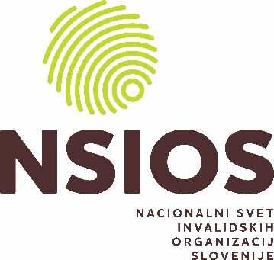

Linhartova 1, 1000 Ljubljana
Telefon: 030 676 247
E-mail: info@nsios.si
Spletna stran: www.nsios.si
________________________________________________________________________________________________________________________________

S O G L A S J E
h kandidaturi za predsednico/ka NSIOS
za dokončanje mandatnega obdobja 2020 – 2024

Podpisana/i ____________________________________________________,

soglašam s kandidaturo za predsednico/ka NSIOS

Datum: __________________ Podpis kandidatke/kandidata:

_________________________

